近年中央政府體育及運動預算編列及執行概況之探討
三、近年度體育運動相關重要計畫
(一)體育運動政策白皮書(102至112年)
102年政府組織再造，行政院體育委員會併入教育部成立體育署，針對未來10年(102至112年)國家體育運動發展方向，研擬具體政策與指標，依短、中、長程計畫逐步實施，以達「健康國民、卓越競技、活力臺灣」之願景，體育運動政策白皮書於102年6月25日公布，並自103年起編列相關預算執行。鑒於國內外體育運動環境變遷並配合國民體育法修正，106年修訂前揭白皮書，在不變動原白皮書架構內容下，以學校體育-活絡校園體育增進學生活力、全民運動-運動健身快樂人生、競技運動-卓越競技登峰造極、國際及兩岸運動-植基臺灣邁向世界、運動產業-打造幸福經濟的推手及運動設施-營造優質友善運動環境六大主軸，撰擬「體育運動政策白皮書106年修訂版」106至112年行動方案並作為後續年度落實執行原白皮書之中、長程目標主要參據。另因應運動部成立，刻正辦理「運動政策白皮書（115至124年）撰述計畫書」。
(二)運動產業發展政策綱領(110至113年)
運動產業發展條例第6條第1項規定：「中央主管機關應會商中央目的事業主管機關擬訂運動產業發展方向及產業發展計畫，每4年檢討修正，報請行政院核定。」教育部據此提出運動產業發展政策綱領(110至113年)，以(一)精進運動產業政策法規，中央與地方齊力發展產業基礎環境。(二)建置運動產業雲端資料庫，提供智慧化產業服務。(三)輔導產業創新研發，建構完善產業生態系。(四)整合行銷產業亮點，型塑品牌國際擴散。及(五)發展人才專業職能，培育及媒合運產專業人才等為推動方向，期透過各部會協力辦理，以達成「打造幸福經濟、體現運動價值」願景。另已委託國立體育大學撰擬「運動產業發展政策綱領」(114至117年)，前於114年3月14日及4月18日召開跨部會研商會議，刻正依會議決議事項修正。
(三)「國家運動園區整體興設與人才培育計畫(第1至第3期)」
為規劃興建完善之國家運動訓練園區，提供運動選手科學化之專業運動訓練場館設施，營造永續而穩定發展之競技環境，行政院98年9月8日核定「國家運動園區整體興設與人才培育計畫」，考量開發規模、期程、興建標的等因素，計畫項下興整建工程係採分期、分區滾動式推行，以減低整體園區衝擊、創造最適切執行模式。
第1期為98至104年，第2期原規劃辦理期程為105至108年，經2次展延期程至110年，第3期原辦理期程109至113年，經2次展延期程至116年，工作項目以國家運動訓練中心之興整建及國防部士校營區遷建為執行重點，強化相關訓練場館及設施。
(四)全民運動環境改善、充實與優化相關計畫
1.改善國民運動環境與打造運動島計畫(99至109年)：為充實國內休閒運動設施，滿足民眾多元運動需求，體育署自99年度起推動改善國民運動環境與打造運動島計畫，其中改善國民運動環境計畫總經費116.6億元，係補助地方政府興建國民運動中心及充實其他運動設施，原辦理期程99至104年度，後展延至109年度。
2.營造休閒運動環境計畫(106至110年)：總經費157.23億元，包括106年度公務預算編列14.4億元、地方配合款42.83億元，及前瞻基礎建設計畫各期特別預算計100億元[第1期(106至107年)編列35.44億元，第2期(108至109年)編列64.56億元]，主要工作項目：1.營造優質友善運動場館設施總經費78億元，係補助地方政府辦理各類型室內外運動場館及附屬空間改善。2.營造友善自行車道總經費12億元，補助地方政府建置自行車道環狀路線及優化串聯既有自行車道。3.改善水域運動環境總經費10億元，補助地方政府改善帆船、輕艇及划船等水域運動地點之相關基礎設施。
3.充實全民運動環境計畫(110至117年)：為充實國內休閒運動設施，滿足民眾多元運動需求，體育署前於前瞻特別預算第3期(110至111年)及第4期(112至113年)「城鄉建設-充實全民運動環境計畫」分別編列42億元及17億9,980萬元，補助地方政府辦理各類運動場館設施興整建及優化經費，因近年原物料漲幅大及缺工等影響，致部分工程多次流標，執行進度落後，申請展延期程至117年，並自114年度納入公務預算編列。
4.優化全民運動與賽會環境計畫(113至116年)：總經費64億元，由公務預算編列，補助地方政府優化全民運動設施及建構優質運動競賽場地，及辦理申辦國際綜合性賽會場館總體檢，以達成「運動空間便利化，建構隨處可安全運動的生活環境」政策目標，並強化各類國際賽事辦理之利基。
(五)台灣運動Ⅹ科技行動計畫(111至115年)
鑑於國際運動科技發展趨勢潮流，在產業、科技、經濟、國民生活等層面都將帶來影響，行政院111年推動跨部會「台灣運動Ⅹ科技行動計畫(111至115年)」，旨在發揮臺灣既有產業優勢，推動技術與應用發展，並擴散產學合作成果，以數位科技加值提升國內運動產業競爭力，形成輸出國際之整合型應用，達成「Sports Everywhere-透過虛實融合科技與應用建構 2030 智慧育樂型態」之願景，計畫之三大總目標為：1.技術領先-尖端育樂示範場域。2.產值倍增-運動科技兆元產業。3.全民活力-健康加分體驗升級(詳圖2-2)。
圖2-2 台灣運動Ⅹ科技行動計畫推動目標
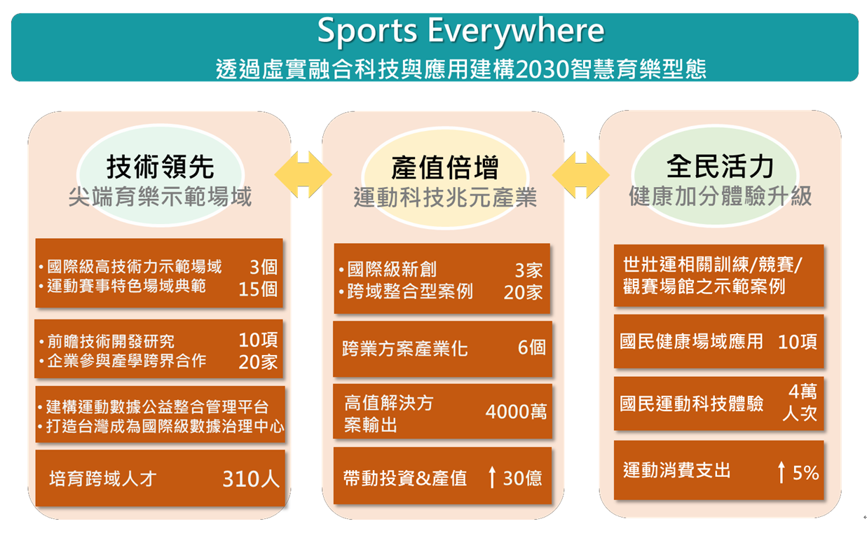

資料來源：110年5月核定台灣運動Ⅹ科技行動計畫(111至115年)圖9

據體育署表示，已於113年辦理「體育運動政策白皮書研修計畫書」案，收集各方意見重新檢視與盤點議題主軸及策略方案，因應運動部成立接續辦理「運動政策白皮書（115-124）撰述計畫書」，撰述階段將持續與各界溝通，廣納各方意見，並預計於114年12月底前公布運動政策白皮書。
因部分工程進度落後(如宿舍、器材及監控中心新建工程落後，影響需待其完工後始能辦理之第二宿舍及餐廰補照工程)，計畫期程經行政院於108年9月5日以院臺教字第1050188399號函核定展延期程至109年度。復因受COVID-19疫情等不可抗力影響，業經行政院109年9月9日以院臺教字第1090187788號函核定核定展延期程至110年。
因物價上漲、COVID-19疫情造成缺工缺料情形等不可抗力因素影響，及配合培訓需求調整建築量體空間等，經行政院110年12月8日院臺教字第1100036601號函核定展延期程至115年，總經費調增為58.51億元。士校營區範圍游泳館及網球場興建，因應世界水上運動總會場地規範調整、物價上漲、單位造價提高及配合需求調整等因素，致原列預算及期程不足等情形，另士校營區遷建因應工程執行方式調整，需延長作業期程，經行政院113年3月26日院臺教字第1131004481號函核定展延期程至116年，總經費調增為74.13億元。

